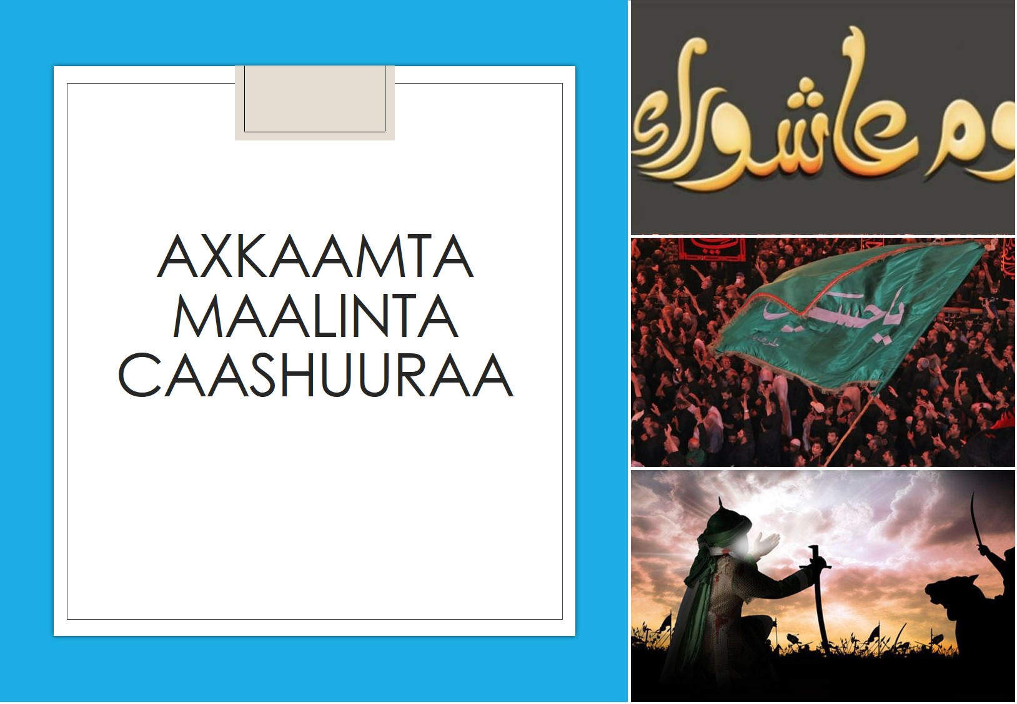

Tusmo
Axkaamta Maalinta Caashuuraa 3
Caashuuraa waa maalintee? 3
Xikmada ku jirta in la soomo maalinta Sagaalaad. 3
Fadliga ay leedahay in la soomo maalinta Caashuuraa: 4
Maalinta Caashuura nabigu wuu ku dadaali jiray si ajarkeedu iyo khayrkeeda uu uga faa'idaysto: 4
Waxa kale oo fadligeeda kamida in lagu dhaafo danbiyadii sanadkii tagay. 4
Danbiyada lagu dhaafayo waa kuwee? 4
Baroordiiqda Xuseen: 5
Shubuhaatka maalinta Caashuuraa? 5
Nabigu maalinta Caashuuraa ma wuxuu kaga dayday Yahuuda? 5

Axkaamta Maalinta Caashuuraa
Maqaalkan waxaan kaga hadli doonaa maalinta Caashuuraa maalinta ay tahay, fadligeeda, xikmada loo soomayo, baroordiiqda dhimashadii Xuseen iyo inagoo radin doona shubuhaatka laga sheego maalinta Caashuuraa.

Caashuuraa waa maalintee?
Ugu horrayn maalinta Caashuuraa waa maalinta tobnaad ee bisha 1aad ee hijriga ee loo yaqaano Muxarram.
عن ابن عباس قال أمر رسول الله صلى الله عليه وسلم بصوم عاشوراء يوم العاشر
Ibnu Cabbaas waxa laga wariyey inuu yiri: rasuulkii Ilaahay (scw) wuxuu amray in la soomo Caashuuraa oo ah maalinta tobnaad. [Tirmadi:755]
Waxa kale oo Ibnu Cabbaas lagasoo wariyey in maalinta Caashuuraa ay tahay maalinta sagaalaad ee bisha Muxarram.
عن الحكم بن الأعرج قال انتهيت إلى ابن عباس وهو متوسد رداءه في زمزم فقلت أخبرني عن يوم عاشوراء أي يوم هو أصومه قال إذا رأيت هلال المحرم فاعدد ثم أصبح من التاسع صائما قال فقلت أهكذا كان يصومه محمد صلى الله عليه وسلم قال نعم
Xakam ibnu Al-acraj waxa laga wariyey inuu yiri: waxaan u tagay Ibnu Cabbaas isagoo ku dingiiga go'iisa meesha Zamzam, waxaan ku dhahay: iiga warran maalinta Caashuuraa, maalintee ayaan soomaa? wuxuu yiri: markaad aragto bisha Muxarram, tirso kadibna ku waabariiso maalinta Sagaalaad adigoo sooman. Waxaan ku dhahay: ma sidaas ayuu Muxamed (scw) u soomi jiray? Wuxuu yiri: Haa. [Tirmadi:754]
Sidaa darteed waxa sunnada kamida in la soomo maalinta sagaalaad iyo maalinta tobnaadba, nabigana (scw) waxa lagasoo wariyey inuu maalinta sagaalaad rabay inuu soomo sanadkii 12aad ee hijriyada balse sanadkaas muu gaadhin oo wuu geeriyooday (scw).
عَبْدَ اللَّهِ بْنَ عَبَّاسٍ رَضِيَ اللَّهُ عَنْهُمَا قال : حِينَ صَامَ رَسُولُ اللَّهِ صَلَّى اللَّهُ عَلَيْهِ وَسَلَّمَ يَوْمَ عَاشُورَاءَ وَأَمَرَ بِصِيَامِهِ قَالُوا يَا رَسُولَ اللَّهِ إِنَّهُ يَوْمٌ تُعَظِّمُهُ الْيَهُودُ وَالنَّصَارَى فَقَالَ رَسُولُ اللَّهِ صَلَّى اللَّهُ عَلَيْهِ وَسَلَّمَ فَإِذَا كَانَ الْعَامُ الْمُقْبِلُ إِنْ شَاءَ اللَّهُ صُمْنَا الْيَوْمَ التَّاسِعَ قَالَ فَلَمْ يَأْتِ الْعَامُ الْمُقْبِلُ حَتَّى تُوُفِّيَ رَسُولُ اللَّهِ صَلَّى اللَّهُ عَلَيْهِ وَسَلَّمَ
Cabdilaahi binu Cabbaas Ilaahay raali haka ahaadee waxa lagasoo wariyey inuu yiri: markii rasuulkii Ilaahay (scw) soomay maalinta Caashuuraa ee uu faray soomkeeda, ayay dhaheen: rasuulkii Ilaahayow: waa maalin ay wayneeyaan Yahuuda iyo Nasaaradu? Wuxuu yiri rasuulkii Ilaahay (scw): hadii sanadka soo socda inshallah (gaadho) waan soomaynaa maalinta sagaalaad, wuxuu yiri: mabuu imanin sanadkii soo socda ilaa uu geeriyooda rasuulkii Ilaahay (scw). [Muslim:1916]

Xikmada ku jirta in la soomo maalinta Sagaalaad.
Xikmada ku jirta in maalinta sagaalaad la soomo waxay noqonaysaa sadex mid un:
- In la khilaafo Yahuuda maadaama ay ku gaabsadeen maalinta Caashuuraa.
- In maalinta Caashuuraa la raaciyo maalin kale sida soonka Jimcaha ama Sabtidaba loo raaciyo maalin ka horreysa ama ka danbaysa.
- In dadaal la muujiyo oo hadii bisha Muxarram la garan waayo maalintii ay dhalatay la soomo labada maalmood oo dabadeedna labada mid un ay noqoto.
Sadexdaas fikradoodna waxa sax u dhow ta ugu horreysa ee ah in la khilaafo Yahuuda, maadaama ay ayagu ciidaan maalintaas. Sheekh Ibnu Taymiyah Ilaahay ha unaxariistee wuxuu yiri: sadexdaas waxa ugu xoogan in la khilaafo ehelka kitaabka.

Fadliga ay leedahay in la soomo maalinta Caashuuraa:

Maalinta Caashuura nabigu wuu ku dadaali jiray si ajarkeedu iyo khayrkeeda uu uga faa'idaysto:
عَنْ ابْنِ عَبَّاسٍ رَضِيَ اللَّهُ عَنْهُمَا قَالَ : مَا رَأَيْتُ النَّبِيَّ صَلَّى اللَّهُ عَلَيْهِ وَسَلَّمَ يَتَحَرَّى صِيَامَ يَوْمٍ فَضَّلَهُ عَلَى غَيْرِهِ إِلّا هَذَا الْيَوْمَ يَوْمَ عَاشُورَاءَ وَهَذَا الشَّهْرَ يَعْنِي شَهْرَ رَمَضَانَ . رواه البخاري 1867
Ibnu Cabbaas waxa laga wariyey Ilaahay haka raali noqdo isaga iyo aabihiibee inuu yiri: "maan arkin nabiga (scw) oo ku dadaalaya soonka maalin uu ka fadilayo qayrkeeda maalinta Caashuuraa iyo bishan, wuxuu u jeedaa bisha Ramadaan" [Bukhaari: 1867]
Dabcan, sida xadiisku inoo cadaynayo rasuulkii Ilaahay (scw) wuxuu ku dadaali jiray soonka maalinta Caashuuraa iyo soonka bisha barakaysan ee Ramadaan.

Waxa kale oo fadligeeda kamida in lagu dhaafo danbiyadii sanadkii tagay.
قال النبي صلى الله عليه وسلم : صيام يوم عاشوراء ، إني أحتسب على الله أن يكفر السنة التي قبله
Nabigu (scw) wuxuu yiri: soonka maalinta Caashuuraa, waxaan Ilaahay kaga ajar dalbayaa in lagu dhaafo sanadkii tagay (danbiyadiisa). [Muslim: 1976]
Maalin kaliya soonkeeda ayaa Ilaahay ku dhaafayaa danbiyadii sanadkii tagay, waana fadliga Ilaahay ee wayn.

Danbiyada lagu dhaafayo waa kuwee?
Imaamu Nawawi wuxuu yiri: waxa lagu dhaafayaa danbiyada yaryar dhamaantood, hadii danbiyo yaryar aanay jirina waxa sare loogu qaadayaa darajo iyo xasanaad. Hadii danbiyo waawayn ay la kulantana way khafiifinaysaa.
Sababtoo ah danbiyada waawayn waxay u baahanyihiin toobad keen, toobaduna way fududahay qofkii Ilaahay waafajiyo, waxa kaliya ee ay u baahantahay waa afar shardi oo kala ah:
- In danbigii la joojiyo.
- In danbigii la go'aansado inaan dib loogu noqonin.
- In laga murugoodo xumaanihii oo aan lagu faraxsanayn.
- Hadii ay xaq bani aadam tahayna in loo celiyo.

Baroordiiqda Xuseen:
Maalinta Caashuuraa waxay shiicadu u baroordiiqaad dilkii Xuseen binu Cali Ilaahay raali haka ahaadee loogu gaystay magaalada Karbalaa (Kurbasho iyo Balaayo). Ayagoo shiicadu u baroorta qaab aan sharciga diinta Islaamka waafaqsanayn, ayagoo laabaha iska garaaca, dharkooda jeexjeexa, baroorta, dhabanada dhirbaaxo iskala dhaca, dhabarka iyo garbahana seefo iskala dhaca iyo madaxa oo ay dillaaciyaan oo dhiigna ay daadiyaan.
Waxay kale oo ay ku baroortaan "Aargoosigii Xuseen" "Hadaan kula joogi lahaa Karbala waan kuu dhiman lahaa" Dabcan dadkii Xuseen dilay ee shirqoolay sidoo kalena khiyaameeyey ee ballanta kaga baxay waxay ahaayeen shiicadii reer Kuufa.
Reer Kuufa ayaa Xuseen binu Cali Ilaahay raali haka ahaadee u yeedhay oo waraaqo badan usoo qoray, markii uu yimid magaalada Karbala ayay ka horyimaadeen wayna dileen isaga iyo 17 kamida ehelkiisii. Arrintaas oo shiicadu ay qirteen oo culumadooda ay ku sheegeen kutubtooda, haddaba hadii ay ayagu dileen wiilkii nabigu (scw) awoowga u ahaa, yay ka dalbanayaan aargoosigiisa? SubxaanaAllah, waxay la midyihiin dilaagii intuu qof dilay hadana janaasadiisii raacay, kuwani way ka daranyihiin, intay Xuseen dileen ayay dalbanayaan aargoosigiisii!!!
Sidaa darteed ma banaana in shiicada lagala qayb galo baroordiiqdooda iyo in loo tacsiyadeeyo toona, sababtoo ah hadaad u tacsiyadaysao waxaad u qirtay khuraafaadkii ay rumaysnaayeen iyo been abuuradkii ay ka sheegayeen ehlu sunnaha iyo gaalaysiintii ay gaalaysiiyeen saxaabadii rasuulka (scw) iyo quraankii Ilaahay oo ay sheegeen inuu xarrifanyahay iyo beentooda wayn ee ah inuu mahdi 1200 sanadood jira uu ku suganyahay god ku yaala magaalada Saamarraa.

Shubuhaatka maalinta Caashuuraa?

Nabigu maalinta Caashuuraa ma wuxuu kaga dayday Yahuuda?
Ugu Horrayn: sida xadiisyada saxiixa ah ay tilmaameen nabigu markii uu yimid magaalada Madiina ayuu arkay Yahuuda oo sooman maalinta Caashuuraa kadibna wuu waydiiyey sababta ay la soomanyihiin, waxayna dhaheen waa maalintii Ilaahay badbaadiyey nabi Muuse iyo qoomkiisii, dabadeedna wuxuu yiri: anagaa yahuuda ka xaq mudan nabi Muuse waanu soomay.
عَنْ ابْنِ عَبَّاسٍ رَضِيَ اللَّهُ عَنْهُمَا قَالَ : قَدِمَ النَّبِيُّ صَلَّى اللَّهُ عَلَيْهِ وَسَلَّمَ الْمَدِينَةَ فَرَأَى الْيَهُودَ تَصُومُ يَوْمَ عَاشُورَاءَ فَقَالَ مَا هَذَا قَالُوا هَذَا يَوْمٌ صَالِحٌ هَذَا يَوْمٌ نَجَّى اللَّهُ بَنِي إِسْرَائِيلَ مِنْ عَدُوِّهِمْ فَصَامَهُ مُوسَى ، قَالَ فَأَنَا أَحَقُّ بِمُوسَى مِنْكُمْ فَصَامَهُ وَأَمَرَ بِصِيَامِهِ . رواه البخاري 1865
Ibnu Cabbaas waxa laga wariyey Ilaahay haka raali ahaado isaga iyo aabihiibee inuu yiri: nabiga ayaa yimid Madiina wuxuuna arkay yahuudii oo soomaysa maalinta Caashuuraa, markaasuu yiri: maxay ahayd? Waxay dhaheen: waa maalin wanaagsan, waa maalin Ilaahay ka badbaadiyey reer bani Israa'iil cadawgoodii markaasuu Muuse soomay, wuxuu yiri (nabigu): Aniga ayaa idinka xaq mudan Muuse, waanu soomay, wuxuuna faray soomkeeda" [Bukhaari: 1865]
Sida xadiiskan tilmaamayo nabigu wuxuu ku sababeeyey soonka maalinta Caashuuraa inuu yahuuda ka mudanyahay nabi Muuse (scw) sidaas darteedna uu usoomay, dadkana uu faray inay soomaan. Haddaba yahuudii iyo dadkii islaamka duri jiray waxay ku eedeeyeen rasuulka (scw) inuu Yahuudii reer Madiina uu kaga dayday soonka maalinta Caashuura.
Qolyahaasi waxayna ogayn in nabigu (scw) uu soomi jiray Caashuuraa kahor intaanu imanin magaalada Madiina iyo kahor intaanu la kulmin Yahuudii reer Madiina. Waxa Ibnu Xajar uu ku yiri Fatxul Baariga:
إن أهل الجاهلية كانوا يصومونه وإن النبي - صلى الله عليه وسلم - كان يصومه في الجاهلية أي : قبل أن يهاجر إلى المدينة
Dadkii jaahiliyiintu way soomi jireen (Caashuuraa) nabiguna (scw) wuu soomi jira. Wuxuu soomi jiray xilligii jaahiliga, kahor intaanu usoo hijroonin Madiina.
Dhanka kale waxa u daliila in soonka Caashuuraa la soomi jiray xadiiskii Caasha Ilaahay raali haka ahaadee:
عائشة رضي الله عنها قالت كان رسول الله صلى الله عليه وسلم أمر بصيام يوم عاشوراء فلما فرض رمضان كان من شاء صام ومن شاء أفطر
Caasha Ilaahay raali haka ahaadee waxay tidhi: rasuulkii Ilaahay (scw) wuxuu amray in la soomo maalinta Caashuuraa, markii la faral yeelay ramadaan ayaa cidii doontaana soontay (Caashuuraa) kii doonaana uu afuray. [Bukhaari: 1897]
Dabcan sida xadiiskan saxiixa ah ka muuqata soonka Caashuuraa wuxuu ahaan jiray faral oo nabigu soomi jiray ilaa laga faral yeelay soonka ramadaanka. Soonka ramadaana waxa la faral yeelay sanadkii 2aad ee hijriyada. Markaa wixii ka horeeyey nabigu wuxuu soomi jiray Caashuuraa ayadoo faral ah balse markii la waajibiyey ramadaanta waxa la nasakhay xukunkii waajibinayey soonka caashuuraa, wuxuuna noqday sunne.
Markaa waxa inoo cadaatay in rasuulku (scw) aanu ku dayanin ehelka kitaabka ee kahor intaanu Madiina imanin uu soomi jiray Caashuuraa ayadoo faral ah, kadibna markii ay is waafaqday maalintii Caashuuraa iyo ciidii Yahuuda uu rasuulku jeclaystay inuu khilaafo Yahuuda ama ehlul kitaabka isagoo ku daray ama rabay inuu ku daro soonka maalinta sagaalaad.
Ta labaad: nabiga (scw) waxa la faray inuu ku daydo nabiyadii ka horraysay, sababtoo ah nabiyadu waxay ahaayeen muslimiin, diintooduna waa Islaam. Balse markii ehelul kitaabku ay badaleen kutubtoodii ayaa nabiga Ilaahay (scw) lasoo diray, laguna soo dajiyey Quraanka oo rumaynaya diintii nabiyadii hore, cadaynayana xaqa iyo baadilkaba. Ilaahay wuxuu yiri:
وَأَنزَلْنَا إِلَيْكَ الْكِتَابَ بِالْحَقِّ مُصَدِّقًا لِّمَا بَيْنَ يَدَيْهِ مِنَ الْكِتَابِ وَمُهَيْمِنًا عَلَيْهِ
Waxaan kugu soo dajinay xagaaga kitaabka (Quraanka) isagoo xaq ah oo rumaynaya wixii kahorreeyey ee kutuba ilaalinayana oo cadayna (nasakhayana qaar kamida shareecadoodii). [Suuratu Al-Maa'idah: 48]
Sidaas darteed hadii Quraanku rumaynayo kutubtii hore uuna bayaaminayo xaqa ku jira iyo baadilka ku jiraba, waxa inoo cadaatay in hadii axkaamta diinta Islaamka iyo axakaamta kutubtii hore ku taalay ay is waafaqaan in arrintaasi ay ka timid xaga Ilaahay, balse hadii quraanka ay is khilaafaan, axkaamtaasi waa baadil, waana la nasakhay.

Waxa Diyaariyey: Abdulazizi Mohamed Oogle

